Als je alle sferen hebt bepaald en een lichtplan hebt bedacht, dan moet je nog een priklijst maken en een standenplot.

Een priklijst is een overzicht van welke lampen van het lichtplan op welke kanelen van de lichttafel komen (zie voorbeeld achterin). Per kanaal mag je maximaal twee lampen gebruiken.

Een standenplot is een overzicht van welke lampen hoe hard branden bij elke lichtsfeer (zie voorbeeld achterin). Hoe hard lampen branden moet in procenten worden opgeschreven (50 = de lamp staat half-vol aan). In plaats van het getal 100 gebruiken technici het getal FF (‘Full Fader’). De getallen in het standenplot zijn schattingen, gebruik daarom eerst alleen tientallen.

Opdracht:
Maak een priklijst en standenplot van jouw lichtplan.

Opdracht:
Hang je lichtplan in en maak foto’s van de verschillende lichtsferen. Gebruik je klasgenoten als (stilstaande) acteurs. Lever de foto’s in op TeleTop.

Opdracht:
Laat je ingehangen lichtplan zien aan de klas. Vraag je klas om advies. Schrijf een reflectie van hoe je licht mooier kan, van minimaal vijftig woorden (zie voorbeeld achterin).

Voorbeeld

Toneeltekst

[Begin lichtstand 1]

Het podium is ingericht als een huiskamer: tafel, vier stoelen, een bank en een luie stoel. Een man loopt het podium op met een bos bloemen in zijn hand. Hij pakt een vaas en zet de bloemen in de vaas op de tafel. Hij is duidelijk vrolijk en zingt een zoet liefdeslied. Hij zet een fles champagne en twee glazen op tafel. Hij gaat zitten in de stoel en kijkt richting het publiek.

[Begin lichtstand 2]

Een vrouw sluipt op het podium zonder dat de man het merkt. Ze heeft een mes in de hand. Vlak bij de man aangekomen legt ze het mes achter de bank.

Vrouw: Hallo liefste

Man: Hallo honnieponnie!

[Begin lichtstand 3]

De man en vrouw gaan op elkaar op de bank liggen.

Sferenoverzicht

Nummer | Sfeer | Omschrijving
1 | Gezellig | Man zet alles klaar
2 | Kil | Vrouw met mes
3 | Liefde | Man en vrouw op elkaar

Lichtplan

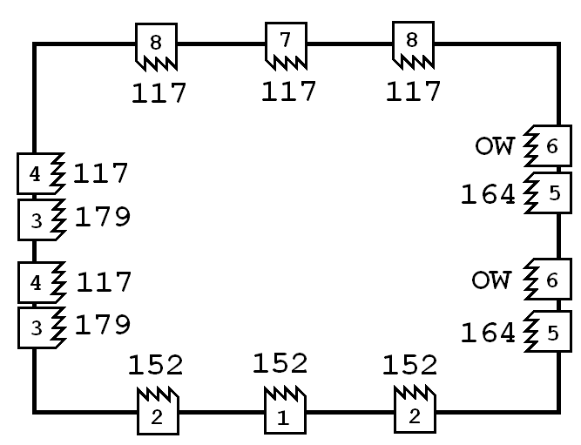

Priklijst

Kanaal | Lamp
1 | Front midden
2 | Front links en front rechts
3 | Zij links 179 (Chrome Orange)
4 | Zij links 117 (Steel Blue)
5 | Zij rechts 164 (Flame Red)
6 | Zij rechts OW (Open Wit)
7 | Tegen midden
8 | Tegen links en rechts

Standenplot

# | 1 | 2 | 3 | 4 | 5 | 6 | 7 | 8 | Omschrijving
1 | 50 | 50 | FF |  |  |  |  |  | Gezellig
2 |  |  |  | 50 |  | 50 | FF | FF | Kil, vrouw met mes
3 |  |  | 50 |  | 50 |  |  |  | Liefde op bank

Reflectie

Dit lichtplan zet drie sterk verschillende sferen neer. Het was jammer dat er voor lichtstand 2 geen geschikt frontlicht was: 152 was te warm om te gebruiken. Misschien moeten we volgende keer twee verschillende kleuren front gebruiken, bijvoorbeeld 152 en 117. Lichtstand 3 was eerder een scene in een vulkaan dan een liefdesscene. Misschien dat in plaats van 179 (Chrome Orange) de kleur 128 (Bright Pink) gebruikt moet worden om de scene wat smeuiiger te maken.

